АДМИНИСТРАЦИЯ
УВАТСКОГО МУНИЦИПАЛЬНОГО РАЙОНА
УПРАВЛЕНИЕ ОБРАЗОВАНИЯ, КУЛЬТУРЫ, СПОРТА
И МОЛОДЕЖНОЙ ПОЛИТИКИ

ПРИКАЗ
04 февраля 2019 г. № 007
О продлении карантина
в целях предотвращения распространения гриппа и острых респираторных вирусных инфекций среди обучающихся, во исполнение решения заседания районной санитарно-противоэпидемической комиссии от 04.02.2019 № 2
ПРИКАЗЫВАЮ:
1. Руководителям образовательных организаций, организаций дополнительного образования, учреждений культуры, физической культуры и спорта в период с 05.02.2019 по 08.02.2019 (включительно)
- продлить карантин организовать обучение дистанционно;
-скорректировать содержание образовательных программ с учётом периода карантина
- обеспечить патронаж детей группы особого внимания.
информацию о приостановке учебно-воспитательного процесса оперативно довести до всех участников образовательного процесса и разместить на официальных сайтах учреждений.
Контроль за исполнением данного приказа возлагаю на главного специалиста управления образования, культуры, спорта и молодёжной политики Ямову В.Н.
Начальник управления 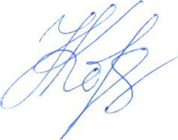 Н.В. Корчёмкина

